Первенство литературных знатоков на Неделе детской книги
(для 5-7ых классов)
Объявляется школьный конкурс литературных кроссвордов для 5-7-ых классов в заочной форме на Неделе детской книги, которая проводится с 6 апреля по 10 апреля. Мы ждём умных и заинтересованных знатоков, которые принесут своему классу победные баллы. Ответ должен содержать фамилию, имя и класс отвечающего. Каждый разгадавший кроссворд присылает ответы на почту tkizim@yandex.ru и получает для рейтинга своего класса 1 балл.
Шкала рейтинга классов такова: от 15 баллов до 20 – класс-призёр; от 21 и выше – класс-победитель. Чем больше учеников класса пришлют свои правильные ответы, тем выше будет рейтинг его класса в конкурсе! Для каждой параллели кроссворд свой, поэтому правильно выбирайте свои кроссворды. После 12 апреля мы подведём итоги конкурса, и результаты объявим на сайте школы. После выхода из карантина классы – победители и классы – призёры получат Дипломы.
Оргкомитет конкурса в составе: Кизим Т.Н., Ольшанниковой Л.Н, Гращенковой О.А.
Кроссворд для 5-ых классов
В.А. Жуковский
«Сказка о царе Берендее».

- Была у Берендея до колен.
- Из него хотел попить царь.
- Страшная смотрела со дна.
- Лежал на подушках.
- Камень, из которого был высечен дворец Кощея.
- Иван-царевич должен был построить ночью.
- Ею сделалась Марья-царевна в первый раз.
- В такой цветок превратилась Марья-царевна.
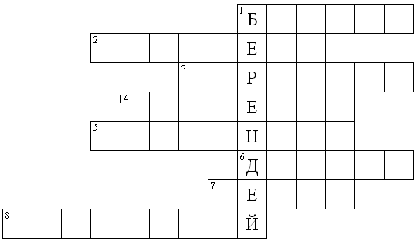
Кроссворд для 6-ых классов
А.Погорельский
«Черная курица, или Подземные жители».

- Город, в котором происходит действие.
- Этим казалось мальчику все происшедшее.
- Болезнь Алеши.
- Из-за этого от мальчика отвернулись товарищи.
- Курица.
- Имя мальчика.
- Они кивали Алеше головой.
- Размер шандалов со свечками.
- Оно лежало у мальчика в бумажке.
- Кухарка.
- Все имение Алеши.
- Курочка считала, что Алеша такой, хотя и ветрен.
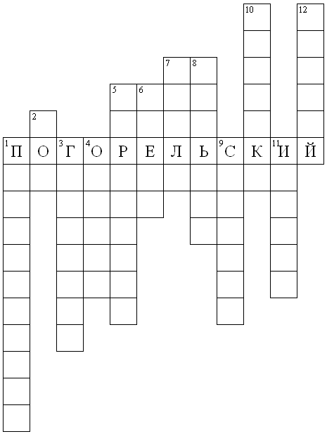

Кроссворд для 7-ых классов
Антуан де Сент - Экзюпери «Маленький принц»

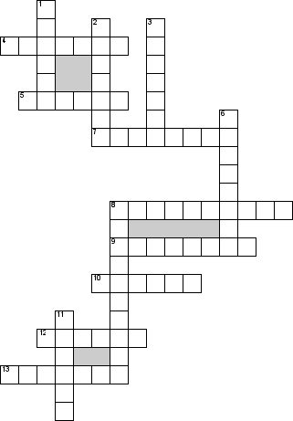

По горизонтали
4. Животное, которое просил нарисовать Маленький принц
5. Сколько шипов было у розы
7. Человек, который зажигает и гасит фонарь
8. О чем попросил принца лис
9. Первое слово в названии планеты, где жил маленький принц
10. Житель первой планеты, которую посетил Маленький принц
12. Их считал серьезный человек
13. Место, где вынужден был задержаться рассказчик после аварии

По вертикали
1. Какой орган обладает большей зоркостью, чем глаза
2. Кого встретил принц на 6 планете
3. Человек, который постоянно пьет
6. Кто автор Маленького принца
8. Каким министром король предлагал назначить маленького принца у себя на планете
11. Капризная и трогательная героиня

